Отчет
главы Администрации Калининского сельского поселения
о своей деятельности за 2-е полугодие 2021 года

Исполнение бюджета Калининского сельского поселения Ремонтненского района составило по доходам в сумме 13614,9 тыс. рублей, или 101,4 % к годовому плану 13426,9 тыс. руб. Профицит по итогам года составил в сумме 1117,4 тыс. рублей.
Объем безвозмездных поступлений в бюджет Калининского сельского поселения Ремонтненского района за 2021 год составил в сумме 11140,8 тыс. рублей, из них:
Дотация бюджету поселения на выравнивание уровня бюджетной обеспеченности исполнены в сумме 9865,2 тыс. рублей при плане 9865,2 тыс. рублей;
Субвенция -96,3 тыс. рублей при плане 96,3 тыс. руб.;
Межбюджетные трансферты-1179,2 тыс. руб., при плане 1181,8 тыс. рублей.
Исполнение бюджета
Калининского сельского поселения за 2021 год

Наименование доходов | План 2021 года | Факт 2021 года | % исполнения
налог на НДФЛ | 443,4 | 499,2 | 112,6
Единый с/х налог | 1319,8 | 1360,5 | 103,1
Налог на имущ. физ.лиц. | 86,2 | 123,0 | 142,7
Земельный налог | 399,8 | 469,0 | 117,3
Государственная пошлина | 2,0 | 4,6 | 230,0
Возмещ.от использов.им-ва поселен. | 27,0 | 16,8 | 62,2
Штрафы и санкции | 5,4 | 1,0 | 18,5
Безвозмездные поступления | 11 143,3 | 11140,8 | 99,9
ИТОГО | 13426,9 | 13614,9 | 101,4

По отдельным статьям доходов планы перевыполнены:
-НДФЛ – перевыполнение в сумме 55,8 тыс. рублей, при плане 443,4 тыс. рублей исполнено 499,2 тыс. рублей, все плательщики данного налога произвели оплату.
- ЕСХН – перевыполнение в сумме 40,7 тыс. рублей, при плане 1319,8 тыс. рублей исполнено 1360,5 тыс. рублей, все плательщики данного налога произвели оплату.
-налог на им-во физ. лиц – 36,8 тыс. руб. при плане 86,2 тыс. рублей исполнено 123,0 тыс. рублей,- отрабатываем списки из налоговой инспекции и собираем недоимку прошлых лет и пени;
-земельный налог – перевыполнение в сумме 69,2 тыс. рублей, при плане 399,8 тыс. рублей исполнено 469,0 тыс. рублей, отрабатываем списки из налоговой инспекции и собираем недоимку прошлых лет и пени;
-госпошлина – перевыполнение 2,6 тыс. руб., при плане 2,0 тыс. рублей исполнено 4,6 тыс. рублей, обращения были по поводу заверения подлинности подписи;
По отдельным статьям доходов планы недовыполнены:
- возмещение .от использования .имущества поселения - недовыполнение в сумме 10,2 тыс. рублей, при плане 27,0 тыс. рублей исполнено 16,8 тыс. рублей, Это зависит от затрат по коммунальным услугам;
- по штрафам недовыполнение 4,4 тыс. рублей, при плане 5,4 тыс. рублей исполнено 1,0 тыс. рублей, протокола о правонарушениях не составлялись.

Расходы
Исполнение бюджета Калининского сельского поселения Ремонтненского района за 2021 года составило по расходам в сумме 13412,9 тыс. рублей к годовым назначениям 14342,3 тыс. руб. или 93,5% .

Общегосударственные вопросы при плане 6000,3 тыс. руб. исполнено 5861,9 тыс. руб.
расходы по аппарату: з/п с начислен.- 4510,1 тыс. руб.
прочие выплаты – 287,6 тыс. руб.
оплата за интернет и телефоны – 54,5 тыс. руб.
коммун. услуги – 109,0 тыс. руб.
ремонт и содерж. им-ва – 153,6 тыс. руб. (заправка картриджей, работы по изготовлению тех.плана памятн.ВОВ, техническое обслуживание сетей газового хозяйства, поверка сигнализаторов загазованности, установка металлоконструкции под баннеры)
прочие услуги(подписка, обновление программного продукта, страхование автомобиля и ГТС) – 131,9 тыс. руб.
ГСМ – 146,3 тыс. руб.
хоз. и канц. товары – 43,8 тыс. руб.
запчасти на автомобиль – 49,1 тыс. руб.
налоги – 70,6 тыс. руб.
СМО -20,0 тыс. руб.
Публикация в газете -36,4 тыс. руб.
Проведение выборов -230,4
Проведение праздничных мероприятий – 18,6

Национальная оборона при плане 96,1 тыс. руб. исполнено 96,1 тыс. руб. (заработная плата с начислениями военно-учетного работника)

Пожарная безопасность при плане 10,0 тыс. руб. исполнено 10,0 тыс. руб. (страхование добровольных дружинников, установка пожарных извещателей)

Содержание автомобильных дорог при плане 1181,8 тыс. руб. исполнено 1179,2 тыс. руб.(ремонт автомобильной дороги по ул. Гагарина)

Жилищно-коммунальное хозяйство при плане 1036,1 тыс. руб. исполнено 737,6 тыс. руб.
Благоустройство
оплата уличного освещения -122,4 тыс. руб.
приобретение электроматериалов -42,9 тыс. руб.
техническое обслуживание сетей уличного освещения-70,6 тыс. руб.
Текущее благоустройство
Установка площадок ТКО -175,0 тыс. руб.
Покос травы -58,5 тыс. руб. (покос травы в парке и кладбищах)
Уборка территории -85,2 тыс. руб. (побелка деревьев, сбор легкой фракции мусора, покраска изгороди памятника ВОВ)
Ремонт мельницы -100,0 тыс. руб.
Приобретение хозяйственных товаров – 20,0 тыс. руб.
Дезинсекция -63,0 тыс. руб. (обработка кладбищ и парков)

Образование при плане 20,0 тыс. руб. исполнено 6,0 тыс. руб.(1 специалист прошел обучение по программе: «Противодействие коррупции», 1 специалист культуры прошел курсы ВДПО)
Культура при плане 5732,2 тыс. руб. исполнено 5278,2 тыс. руб.
расходы по з/п с начислен.- 4197,8 тыс. руб.
оплата за интернет и телефоны – 58,7 тыс. руб.
коммун. услуги – 328,9 тыс. руб.
ремонт и содерж. им-ва – 396,2 тыс. руб. (техническое обслуживание сетей газового хозяйства, очистка дымоходов, промывка труб, содержание и замена пожарной сигнализации)
приобретение программного обеспечения -49,7 тыс.руб.
налоги - 1,2 тыс. руб.
хоз. и канц. товары – 55,5 тыс. руб. (приобретение елок, канцелярских и хозяйственных товаров)
приобретение 3 компьютеров- 190,2 тыс. руб.

Социальная политика при плане 224,0 тыс. руб. исполнено 209,5 тыс. руб. (выплата пенсии муниципальным служащим)

ФК и Спорт при плане 10,0 тыс. руб. исполнено 2,9 тыс. руб. (приобретены шахматы и шашки)

Переданные полномочия при плане 31,8 тыс. руб. исполнено 31,8 тыс. руб.(передача полномочий бюджету Ремонтненского района по осуществлению внутреннего муниципального контроля)

За 2021 год ежемесячно проводился «Мониторинг налоговых доходов (за 2021г.)» - с федеральной налоговой службой производился обмен файлами (Тахо) в сопровождении сопроводительного реестра, протоколами. Регулярно проводились разъяснительные беседы с гражданами имеющимися в списке налоговых задолженностей о необходимости своевременной оплаты транспортного налога, налога на имущество физических лиц и земельного налога. На Официальном сайте Администрации регулярно размещались протокола Координационного Совета администрации Калининского сельского поселения по вопросам собираемости налоговых и неналоговых платежей, о сокращении задолженности по налогам, пеням и страховым платежам в бюджеты всех уровней, а так же размещалась информация о необходимости своевременной уплаты налогов. За 2021 год было проведено 6 совещаний Координационного Совета, на которые были приглашены 5 ИП с имеющейся задолженностью 95.45 тыс. руб., после проведения совещания задолженность погашена в объёме 95,30 тыс. руб., и 41 физическое лицо, задолженность которых в совокупности составляет 104,76 тыс. руб., после проведения совещания задолженность данными лицами погашена частично, в размере 96,04 тыс. руб.
-Проводились работы по размещению заказов (начиная с этапа планирования и заканчивая заключением и исполнением муниципальных контрактов) на официальных сайтах: официальный сайт Российской Федерации в сети Интернет для размещения заказов на поставку товаров, выполнение работ, оказание услуг www.zakupki.gov.ru договора / контракты 2021 года были успешно заключены и переведены в статус «Исполнение завершено»; Таким контрактом является муниципальный контракт № 01583000084210000010001 от 14.05.2021 года, предмет контракта – работы по содержанию внутрипоселковой автомобильной дороги по ул. Гагарина в с.Большое Ремонтное Ремонтненского района Ростовской области. Стоимость работ по настоящему контракту составляет 1 179 247,46 рублей. Срок выполнения работ до 01.10.2021 года. Работы по данному муниципальному контракту выполнены в срок и в полном объёме. Подрядчиком по данному муниципальному контракту выступает ООО «Строймаркет».
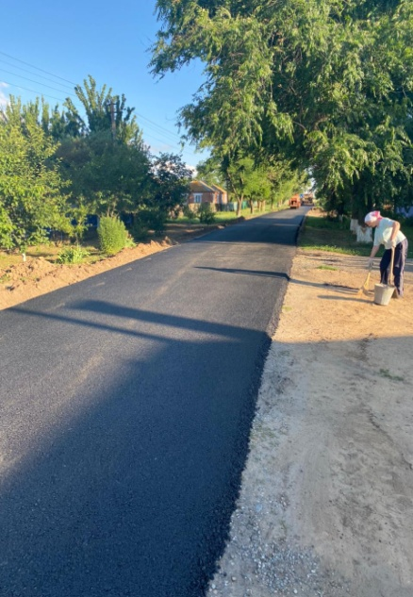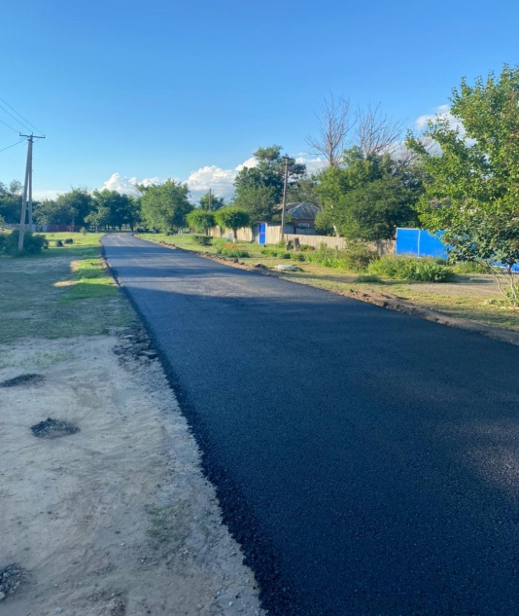

Всего Администрацией Калининского сельского поселения за 2021 год было заключено 87 договоров/контрактов на общую сумму 2664,7 тыс. руб. Из них на сайте закупок малого объёма https://rostovoblzmo.rts-tender.ru/ было заключено 12 контрактов на общую сумму 613,96 тыс. руб., среди данных закупок можно выделить закупку на работы по устройству контейнерных площадок накопления ТКО (5 площадок, размером 4,2*1,5 высотой 1,5 м.) на территории Калининского сельского поселения; закупка на проведение профилактических дезинсекционных работ на территории кладбищ, парковых зон и прилегающие территории к памятникам ВОВ в с. Богородское и с. Большое Ремонтное, и текущий ремонт ветряной мельницы. Так же на сайте ЗМО ведется реестр контрактов, в который регулярно вносятся сведения о заключенных договорах и контрактах. -Проводится работа по заполнению и подготовке договоров и муниципальных контрактов, ведется регистрация договоров и муниципальных контрактов в книге «Регистрация договоров и муниципальных контрактов»;
-Постоянно отслеживаются изменения, вносимые в законодательные акты в сфере закупок товаров, работ, услуг для обеспечения государственных и муниципальных нужд. По итогам истекшего периода (2021 года) проводится мониторинг по торгам и предоставляется информация по Администрации Калининского сельского поселения и подведомственным учреждениям в отдел социально-экономического прогнозирования и контрольно-ревизионной работы Администрации Ремонтненского района, уполномоченный на осуществление контроля за соблюдение законодательства Российской Федерации и иных нормативно-правовых актов о контрактной системе в сфере закупок;
-На территории Калининского сельского поселения находятся 5 ИП осуществляющих свою деятельность в области розничной торговли. Проводится работа по мониторингу и информированию организаций и индивидуальных предпринимателей в области розничной торговли о внесенных изменениях в областное законодательство. Была проведена работа по присоединению владельцев торговых объектов осуществляющих розничную торговлю к Соглашению «Сделано на Дону».

-Сданы годовые отчеты: 1-ОП; форма 1-МО; приложение к форме 1-МО; Разработан прогноз социально-экономического развития Калининского сельского поселения на 2022-2024 годы; Отчет об объеме закупок у субъектов малого предпринимательства, социально ориентированных некоммерческих организаций
-В первом полугодии 2021 года на территории Ростовской области и в других регионах РФ Росстатом проводилась экономическая перепись малого бизнеса или сплошное федеральное статистическое наблюдение за деятельностью субъектов малого предпринимательства по итогам за 2020 год, в ходе которого при плане сдачи отчета в количестве 42 ИП зарегистрированных на территории Калининского сельского поселения – план сдачи отчетности выполнен в 100 % объеме. Данная процедура проводится раз в 5 лет и участие в ней является обязательным для всех малых, микропредприятий и индивидуальных предпринимателей, по результатам которой оценивается деятельность органов местного самоуправления по созданию благоприятных условий для ведения бизнеса.
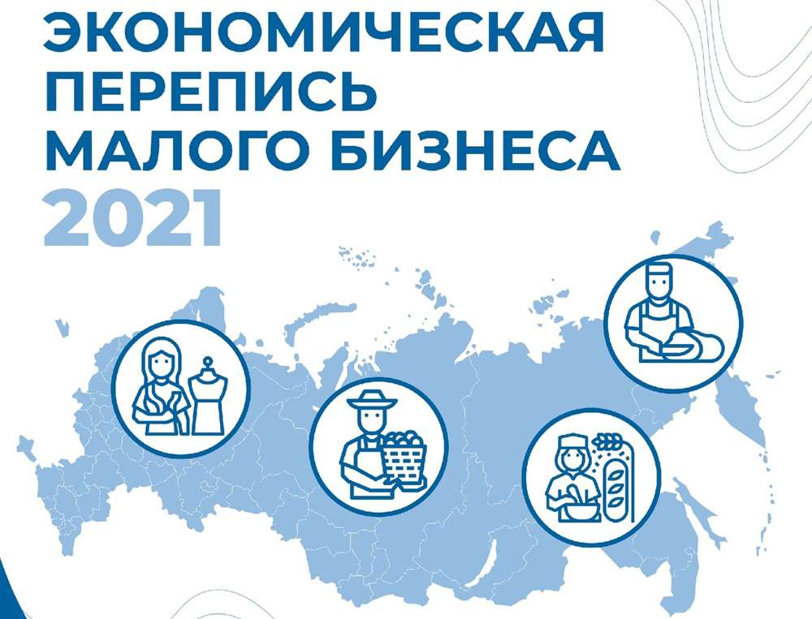
В конце 2021 года был разработан план-график на 2022 год и плановый период 2023-2024 г. и опубликован на официальном сайте администрации Калининского сельского поселения.

За 2021 год проведено 17 заседаний Собрания депутатов Калининского сельского поселения из них 6 заседаний нового (5) созыва.
На заседаниях Собрания депутатов рассматривались следующие вопросы:

- «Об утверждении Положения о порядке согласования и утверждения устава казачьего общества, создаваемого или действующего на территории Калининского сельского поселения»
- «О внесении изменений в решение Собрания депутатов Калининского сельского поселения от 17.05.2011г. №96 «Об утверждении Положения о проведении аттестации муниципальных служащих Калининского сельского поселения»
- «О порядке рассмотрения заявлений муниципальных служащих органов местного самоуправления Калининского сельского поселения о получении разрешения представителя нанимателя (работодателя) на участие на безвозмездной основе в управлении некоммерческой организацией»
- «Об отчете Главы Администрации Калининского сельского поселения о результатах его деятельности, деятельности Администрации Калининского сельского поселения за 2020 год»
- «Об отчете председателя Собрания депутатов – главы Калининского сельского поселения о результатах деятельности за 2020 год»
- «Об обращении в Избирательную комиссию Ростовской области о возложении полномочий Избирательной комиссии Калининского сельского поселения Ремонтненского района Ростовской области на Территориальную избирательную комиссию Ремонтненского района Ростовской области»
- «О внесении изменений в бюджет Калининского сельского поселения Ремонтненского района на 2021 год и на плановый период 2022 и 2023 годов».
- «Об определении мест для выгула домашних животных на территории Калининского сельского поселения»
- «О внесении изменений в «Положение о бюджетном процессе в Калининском сельском поселении»
- «О внесении изменений в бюджет Калининского сельского поселения Ремонтненского района на 2021 год и на плановый период 2022 и 2023 годов».
- «Об отчете, об исполнении бюджета Калининского сельского поселения за I квартал 2021 года»
- «Об отчете об исполнении бюджета Калининского сельского поселения Ремонтненского района за 2020 год»
- «О внесении изменений в решение Собрания депутатов Калининского сельского поселения от 25.08.2016г. № 154 «О порядке проведения конкурса на должность главы Администрации Калининского сельского поселения»
- «Об отмене решения № 14 от 11.11.2005 г»
- «О назначении выборов депутатов Собрания депутатов Калининского сельского поселения пятого созыва»
- «Об организации деятельности органов местного самоуправления Калининского сельского поселения по выявлению бесхозяйных недвижимых вещей и принятию их в муниципальную собственность»
- «О внесении изменений в решение от 26.07.2011г №108 «Об утверждении Положения об организации ритуальных услуг и содержании мест захоронения на территории Калининского сельского поселения»

- «Об отчете председателя Собрания депутатов – главы Калининского сельского поселения о результатах деятельности за 5 лет»
- «Об отчете Главы Администрации Калининского сельского поселения о результатах его деятельности и деятельности Администрации Калининского сельского поселения за 1-е полугодие 2021 года»
- «Об утверждении порядка рассмотрения Собранием депутатов Калининского сельского поселения проектов муниципальных программ и предложений о внесении изменений в муниципальные программы Калининского сельского поселения»
- «Об утверждении реестра (перечня) муниципальных услуг (функций) муниципального образования «Калининское сельское поселение»»
- «О порядке проведения конкурса на должность главы Администрации Калининского сельского поселения»
- «Об объявлении конкурса на должность главы Администрации Калининского сельского поселения»
- «О назначении половины членов комиссии по проведению конкурса на должность главы Администрации Калининского сельского поселения»
- «Об утверждении Порядка предоставления налоговых льгот по земельному налогу инвесторам, реализующим проекты на территории муниципального образования «Калининское сельское поселение»»
- «Об отмене решения Собрания депутатов Калининского сельского поселения от 28.06.2018 №68 «Об утверждении Правил содержания домашних животных и птицы на территории Калининского сельского поселения»»
- «Об утверждении Положения О порядке управления и распоряжения муниципальной собственностью муниципального образования «Калининского сельское поселение»»
- «О внесении изменений в бюджет Калининского сельского поселения Ремонтненского района на 2021 год и на плановый период 2022 и 2023 годов».
- «О расторжении контракта, заключенного с главой Администрации Калининского сельского поселения»

Заседание Собрания депутатов Калининского сельского
поселения пятого созыва

- «Об избрании председателя Собрания депутатов – главы Калининского сельского поселения»
- «Об избрании заместителя председателя Собрания депутатов Калининского сельского поселения»
- «Об утверждении Положения о постоянных комиссиях Собрания депутатов Калининского сельского поселения»
- «Об утверждении составов постоянных комиссий Собрания депутатов Калининского сельского поселения»
- «Об избрании председателей постоянных комиссий Собрания депутатов Калининского сельского поселения»
- «Об избрании депутата Собрания депутатов Ремонтнеского района»
- «О назначении на должность главы Администрации Калининского сельского поселения»
- «О внесении изменений в бюджет Калининского сельского поселения Ремонтненского района на 2021 год и на плановый период 2022 и 2023 годов»
- «О внесении изменений в решение Собрания депутатов Калининского сельского поселения от 10.09.2018г. № 75 «Об утверждении Положения о порядке проведения конкурса на замещение вакантной должности муниципальной службы в Администрации Калининского сельского поселения»»
- «О публичных слушаниях по проектам решений о бюджете Калининского сельского поселения Ремонтненского района и об отчете об исполнении бюджета Калининского сельского поселения Ремонтненского района»
- «Об утверждении Положения о порядке организации и проведения публичных слушаний на территории муниципального образования «Калининское сельское поселение»
- «О проекте бюджете Калининского сельского поселения Ремонтненского района на 2022 год и на плановый период 2023 и 2024 годов»
- «О внесении изменений в решение Собрания депутатов Калининского сельского поселения от 22.11.2019г. № 111 «Об утверждении Положения
о порядке формирования и ведения реестра муниципальных служащих муниципального образования «Калининское сельское поселение»»
- «О передаче полномочий по осуществлению внешнего муниципального финансового контроля Контрольно-счетной палате Ростовской области»
- «О внесении изменений в решение Собрания депутатов Калининского сельского поселения от 30.01.2020 № 122»
- «О внесении в Законодательное Собрание Ростовской области в порядке законодательной инициативы проекта областного закона «О внесении изменения в Областной закон «О местном самоуправлении в Ростовской области»»
- «О внесении изменения в решение Собрания депутатов Калининского сельского поселения от 14.11.2016 № 11 «О земельном налоге»»
- «О структуре и штатной численности Администрации Калининского сельского поселения»
- «О бюджете Калининского сельского поселения Ремонтненского района на 2022 год и плановый период 2023 и 2024 годов»
- «О заключении соглашения о передаче Контрольно-счетной палате Ростовской области полномочий по осуществлению внешнего муниципального финансового контроля»
- «О внесении изменений в Решение №95 от 29.04.2019 «Об оплате труда работников, осуществляющих техническое обеспечение деятельности органов местного самоуправления Калининского сельского поселения, и обслуживающего персонала органов местного самоуправления Калининского сельского поселения»»
- «О внесении изменений в решение Собрания депутатов Калининского сельского поселения от 02.12.2010 № 74»

    - года состоялось заседание Малого совета по межнациональным отношениям при Администрации Калининского сельского поселения с повесткой дня:
1 | Об исполнении решений, принятых в ходе заседания Малого совета по вопросам межэтнических отношений при Администрации Калининского сельского поселения.
 | А.В. Дубовая - ведущий специалист по правовым и кадровым вопросам
2 | О предоставлении информации о поступлении собственных доходов в бюджет поселения
 | Е.В. Мирная – начальник сектора экономики и финансов
3 | О текущей обстановке направленной на недопущение возникновения межнациональных конфликтов на территории Калининского сельского поселения и о принимаемых мерах в случае возникновения конфликтных ситуаций
 | А.В. Дубовая - ведущий специалист по правовым и кадровым вопросам
4 | О выявлении нарушений в сфере благоустройства территории сельского поселения
 | И.В. Анищенко – ведущий специалист по имущественным и земельным отношениям
30.06.2021 года состоялось заседание Малого совета по межнациональным отношениям при Администрации Калининского сельского поселения с повесткой дня:

1 | Об исполнении решений, принятых в ходе заседания Малого совета по вопросам межэтнических отношений при Администрации Калининского сельского поселения.
 | А.В. Дубовая - ведущий специалист по правовым и кадровым вопросам
2 | О мерах по противодействию терроризму и экстремизму на территории Калининского сельского поселения
 | Г.Н. Мазирка – глава Администрации Калининского сельского поселения
3 | О развитии и сохранении стабильных межнациональных отношений в молодежной среде
 | С.Ю. Самойлова – инспектор по ФК и спорту и молодежной политике
4 | О работе образовательных учреждений в области укрепления межнациональных отношений, сохранения традиционных семейных ценностей, воспитанию толерантного поведения среди учащихся и молодежи, профилактики экстремизма
 | С.Ю. Самойлова – инспектор по ФК и спорту и молодежной политике
5 | О мониторинге территории Калининского сельского поселения на предмет выжигания сухой растительности, в соответствии с установленным противопожарным периодом
 | В.Ю. Богославская – ведущий специалист по вопросам ЖКХ, ЧС и ПБ

24.09.2021 года состоялось заседание Малого совета по межнациональным отношениям при Администрации Калининского сельского поселения с повесткой дня:
1 | Об исполнении решений, принятых в ходе заседания Малого совета по вопросам межэтнических отношений при Администрации Калининского сельского поселения.
 | А.В. Дубовая - ведущий специалист по правовым и кадровым вопросам
2 | О реализации постановления Правительства Ростовской области от 07.02.2013 № 55 «Об установлении нормативов (норм) нагрузки сельскохозяйственных животных на единицу площади пастбищ на территории Ростовской области»
 | И.В. Анищенко – ведущий специалист по имущественным и земельным отношениям
3 | О проводимой культурно-просветительской работе, направленной на недопущение противоправного поведения и других негативных проявлений среди соотечественников, посредством лучших национальных традиций (обычаев), а также взаимному уважению
 | Нурбагандов Ю.Г. – член Совета землячеств
4 | О деятельности ДНД, направленной на гармонизацию межэтнических отношений на территории поселения
 | Сушко Б.Б. - ведущий специалист по вопросам ЖКХ, ЧС и ПБ

24.12.2021 года состоялось заседание Малого совета по межнациональным
отношениям при Администрации Калининского сельского поселения с повесткой дня:
1 | О сохранении межнациональной стабильности на территории Калининского сельского поселения, о мерах, принимаемых в случае возникновения конфликтных ситуаций, в том числе на бытовой почве
 | А.В. Дубовая - ведущий специалист по правовым и кадровым вопросам
2 | О принятии мер, направленных на сохранность посевов озимой пшеницы на территории Калининского сельского поселения
 | Е.В. Мирная – глава Администрации Калининского сельского поселения
3 | Об исполнении плана мероприятий по реализации в 2019-2021 годах Стратегии государственной национальной политики Российской Федерации на период до 2025 года в муниципальном образовании «Калининское сельское поселение»
 | С.Ю. Самойлова – инспектор по ФК и спорту и молодежной политике
4 | Об итогах деятельности ДНД и предоставление графиков дежурств
 | Б.Б. Сушко – ведущий специалист по вопросам ЖКХ, ЧС и ПБ
5 | Об итогах работы Малого совета по вопросам межэтнических отношений при Администрации Калининского сельского поселения в 2021 году. Принятие и утверждение плана работы Малого совета по вопросам межэтнических отношений при Администрации Калининского сельского поселения на 2022 год
 | А.В. Дубовая - ведущий специалист по правовым и кадровым вопросам

Все мероприятия, которые проводятся в целях укрепления народного единства размещены на сайте Администрации Калининского сельского поселения в разделе «Межнациональные отношения» https://kalininskoesp.ru/mezhnatsionalnye-otnosheniya
Ежемесячно до 10 числа в Администрацию Ремонтненского района предоставляется информация об имеющихся ситуациях, которые могли привести к социальному, хозяйственному, бытовому, межнациональному конфликтам, на территории Калининского сельского поселения.
За 2021 год конфликтных ситуаций, имевших место в сфере межрелигиозных и государственно - конфессиональных отношениях на территории нашего поселения не выявлено.
Ежемесячно проводится мониторинг по профилактике межнациональных, межконфессиональных конфликтов в Калининском сельском поселении.
Проводится ежемесячно мониторинг местных, региональных и федеральных СМИ, информационно-коммуникационной сети «Интернет» на предмет выявления в материалах, на интернет - ресурсах информации о проявлении национального и религиозного экстремизма на территории Калининского сельского поселения, содержащих экстремистские материалы и призывы к осуществлению экстремистской деятельности, участию в массовых беспорядках, несанкционированных публичных (массовых) мероприятиях соответственно.
За 2021 год муниципальным образованием «Калининское сельское поселение» приняты нормативные и правовые акты:
Постановления - 108;
Распоряжений – 69.
Распоряжений по личному составу – 48.
Ежемесячно в регистр Администрации Ростовской области направляются копии нормативных правовых актов.
Каждый квартал в Прокуратуру Ремонтненского района Ростовской области направляется перечень муниципальных нормативных правовых актов.
В Администрацию за 2021 год поступили акты прокурорского реагирования в виде представлений и протестов:
- Представление «Об устранении нарушений законодательства о контрактной системе в сфере закупок товаров, работ, услуг для обеспечения государственных и муниципальных нужд» от 11.01.2021 г. № 7-17-2021/10;
- Представление «Об устранении нарушений законодательства о противодействии коррупции» от 26.02.2021 г. № 7-17-2021/156;
- Протест на решение Собрания депутатов Калининского сельского поселения от 25.08.2016 № 154 «О порядке проведения конкурса на должность главы администрации Калининского сельского поселения»
- Представление «Об устранении нарушений законодательства о пожарной безопасности» от 09.04.2021 г. №7-17-2021/334;
- Представление «Об устранении нарушений законодательства при распоряжении муниципальным жилищным фондом» от 09.04.2021 № 7-17-2021/364;
- Протест на постановление Администрации Калининского сельского поселения от 19.08.2020 № 69 «Об утверждении Порядок определения цены земельных участков, находящихся в муниципальной собственности, при продаже таких земельных участков без проведения торгов» от 30.04.2021 г. № 7-19-2021/467;
- Представление «Об устранении нарушений законодательства, регламентирующего осуществление предпринимательской деятельности» от 26.04.2021 № 7-17-2021/452;
- Представление «Об устранении нарушений законодательства в сфере представления государственных и муниципальных услуг в электронной форме, в том числе представление муниципальных услуг в социальной сфере» от 21.04.2021 г. № 7-17-2021/424;
- Представление «Об устранении нарушений законодательства о погребении и похоронном деле» от 22.04.2021 г. № 7-17-2021/430;
- Протест на решение Собрания депутатов Калининского сельского поселения от 26.07.2011 № 108 «Об утверждении Положения об оказании ритуальных услуг и содержания мест захоронения на территории Калининского сельского поселения» от 22.04.2021 г. № 7-19-2021/443;
- Представление «Об устранении нарушений налогового законодательства» от 18.06.2021 г. № 7-17-2021/Прдп56;
- Протест на решение Собрания депутатов Калининского сельского поселения от 28.06.2018 № 68 «Об утверждении Правил содержания домашних животных на территории Калининского сельского поселения» от 25.06.2021 г. № 7-19-2021/Прдп59;
- Протест на постановление администрации Калининского сельского поселения от 13.12.2016 № 64 «О запретах, ограничениях и обязанностях в отношении лиц, замещающих муниципальные должности Калининского сельского поселения» от 02.08.2021 г. № 7-19/2021;
- Представление «Об устранении нарушений законодательства в сфере жилищно-коммунального хозяйства» от 25.08.2021 г. № 7-17-2021/113;

Все протесты рассматривались с участием представителей прокуратуры. А так же своевременно были внесены все необходимые изменения в постановления и в решения Собрания депутатов.

Каждый год муниципальные служащие Администрации предоставляют сведения о своих доходах, расходах, об имуществе и обязательствах имущественного характера, а также сведения о доходах, расходах, об имуществе и обязательствах имущественного характера своих супруги (супруга) и несовершеннолетних детей за предшествующий год.
Ежегодно в соответствии с постановлением Правительства Ростовской области от 26.04.2012 № 320 «О порядке проверки достоверности и полноты сведений, представляемых гражданами, претендующими на замещение должностей муниципальной службы, и муниципальными служащими, и соблюдения муниципальными служащими требований к служебному поведению» проводится проверка полноты заполнения форм справок о доходах, расходах, об имуществе и обязательствах имущественного характера, представленных муниципальным служащим Администрации Калининского сельского поселения в отношении себя, своих супруга (и) и несовершеннолетних детей (7 муниципальных служащих).
В ходе проверки нарушений не выявлено.
Так же сообщения о сведениях, о своих доходах, расходах, об имуществе и обязательствах имущественного характера, а также сведения о доходах, расходах, об имуществе и обязательствах имущественного характера своих супруги (супруга) и несовершеннолетних детей за 2020 год на имя Губернатора Ростовской области сдали 10 депутатов Собрания депутатов Калининского сельского поселения.

Ежедневно ведется прием граждан по различным вопросам. За 2021 год обращений граждан от жителей поселения не поступало.
Специалистом Администрации Калининского сельского поселения за 2021 год всего выдано – 108 справок.

Ежедневно ведется переписка с организациями и учреждениями района (отправлено 867 писем).
Ведется работа по электронному документообороту в системе «Дело» (отправлено 148 писем, получено 1920 письма).

С 1 сентября 2019 года из перечня нотариальных действий, которые вправе совершать должностные лица местного самоуправления, исключается удостоверение завещаний и удостоверение доверенностей на распоряжение недвижимым имуществом. Федеральный закон от 26.07.2019 N 226-ФЗ «О внесении изменений в Основы законодательства Российской Федерации о нотариате и статью 16.1 Федерального закона «Об общих принципах организации местного самоуправления в Российской Федерации».
За 2021 год выдано 82 доверенности:
- получать причитающуюся пенсию в почтовом отделении Зимовниковского почтамта УФПС РО – филиала ФГУП «почта России» - 67 доверенностей;
- удостоверение заявлений на отказ от причитающейся доли на
наследство после умершей(его)- 1 доверенность;
- на получение денежных средств со счетов и выполнять все операции
по имеющимся счетам в «Сбербанке России» - 8 доверенностей;
- представлять интересов в суде - 4 доверенности
- представлять доверителя, как индивидуального предпринимателя – 2 доверенности.

Решением Правления Нотариальной палаты Ростовской области от 22 декабря 2021 года протокол № 33 Президентом Нотариальной палаты Ростовской области Н.Ю. Поповой утвержден график приема населения нотариусами Ростовской области в сельских поселениях и населенных пунктах на 1 полугодие 2022 года.
В нашем поселении прием будет вестись нотариусом Сенченко Светланой Николаевной с 09-00 до 12-00 в следующие дни:
28.01.2022
28.02.2022
27.04.2022
25.05.2022
29.06.2022
График приема размещен в Администрации Калининского сельского поселения на информационном стенде.

На 01.01.2022 года численность жителей Калининского сельского поселения составляет 1261 человек, из них жителей села Большое Ремонтное 692 человек (365 мужчин и 327 женщин), жителей села Богородское 569 человека (290 мужчин и 279 женщин).
Прибыло на территорию Калининского сельского поселения 29 человек.
Выбыло 35 человек.
А так же за 2021 год родилось 10 человек.
Трудоспособное население составляет 832 человек, моложе трудоспособного возраста 221 человек, старше трудоспособного возраста 208 человек.
За 2021 год был зарегистрирован 1 брак.

Ежедневно ведется работа с похозяйственными книгами.
На 01.07.2021 года проведен пересчет животных в личных подсобных хозяйствах.
В личных подсобных хозяйствах значится по Калининскому сельскому поселению:
КРС – 506 гол в т. числе коров - 396 гол;
с. Большое Ремонтное – 289 гол.
с. Богородское – 217 гол.
Овцы и козы - 7200 гол. в том числе, о\м – 6680гол;
с. Большое Ремонтное – 3940 гол.
с. Богородское – 3260 гол.
Свиньи – 216, в том числе с/м. – 116,
с. Большое Ремонтное - 121 гол.
с. Богородское – 95 гол.
Птицы – 3839 гол.
с. Большое Ремонтное – 2856 гол.
с. Богородское – 983 гол.
Сданы отчеты в ЦСУ по наличию в ЛПХ и КФХ сельскохозяйственных животных.

Регулярно, в течении года, совместно с ветврачом Пересадиным А.П. (с. Большое Ремонтное ) и Штрыковым Г.Г.(с. Богородское) проводятся обходы дворовых территорий, на которых содержится личное подсобное хозяйство.
С владельцами животных проводятся информационные беседы о ветеринарно- профилактических мероприятиях, обязательных диагностических исследованиях и вакцинации животных.
Постоянно проводится работе по информированию населения по вирусу ГРИППА КГЛ, АЧС, птичьему гриппу, профилактика гриппа и коронавирусной инфекции,
вирусные инфекции (ОРВИ), размещаются памятки и листовки.
Ветеринарной службой Ремонтненского района проводит плановые обработки сельскохозяйственных животных против клещей.

Территория Калининского сельского поселения занимает площадь 27 936 га из них площадь сельскохозяйственных угодий 27 434 га. На территории поселения ведут сельскохозяйственную деятельность 15 крестьянских хозяйств и два юридических лица СПК «Родина» и колхоз «Рассвет».
СПК «Родина» арендует 1833 га сельхозугодий, из них пашни 928 га, пастбищ 905 га. Уборочная площадь в 2021 году составила 588 га средняя урожайность озимой пшеницы- 16,0 ц.га намолочено 672 тонны. В СПК «Родина» числится поголовье овец в количестве – 618 голов. Количество постоянных работников составляет 8 человек, средняя заработная плата одного работника в 2021 году составила 23489,40 рублей.
Колхоз «Рассвет» арендует 1045 га сельхоз угодий, из них пашни 625 га, пастбищ 420 га. Уборочная площадь в 2021 году составила 260 га средняя урожайность озимой пшенцы – 19,0 ц.га., намолочено тонн 799 ,суданская трава посеяно 86 га собрано 201 тонна. В колхозе «Рассвет» поголовья скота нет. Количество постоянных работников составляет 8 человек, средняя заработная плата одного работника в 2021 году составила 22 163 рубля.
За крестьянскими хозяйствами значится 21 977 га., уборочная площадь озимой пшеницы в 2021 году составила 7720 га, средняя урожайность – 24,4 ц.га. Намолочено 18 890 тонн. Поголовье скота на 01.07.2021 год в фермерских хозяйствах составляет: КРС – 443 головы, овцы – 9204 голов, лошади -1 голова , птица -120 голов.
Согласно законодательства администрация Калининского сельского поселения имеет преимущественное право приобретения земельных участков сельскохозяйственного назначения (земельные паи). В установленные сроки администрация по системе электронного делооборота, предоставляет информацию в министерство имущественных и земельных отношений Ростовской области о приобретении или об отказе от приобретения таких земельных участков. В отчетном периоде в Администрацию обратилось граждане с целью продажи 43 земельных участков сельхоз назначения.
В 2021 году Администрацией Калининского сельского поселения были организованы и проведены общественные субботники среди организаций и жителей сел. На которых проведена следующая работа:
К празднику Пасхи провели уборку 4-х кладбищ: сбор и вывоз мусора, уборка травы. В общественных субботниках принимали участие 18 человек, работа проведена на площади 4 га. (администрация, ДК, ДИПИ, ИП главы КФХ : Полоусов С.В., Анищенко А.В.)
Работниками ДК к празднику Победы проведены косметические ремонты памятников (погибшим воинам) в селе Богородское и Большое Ремонтное: покрашены памятники, высажены кустарники и цветы вокруг памятников, а так же проведен покос травы.
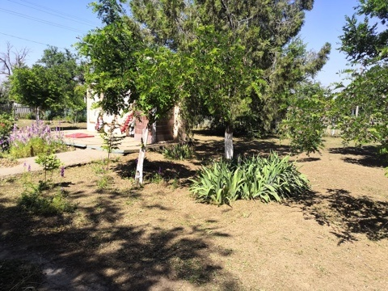
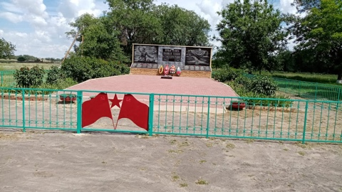

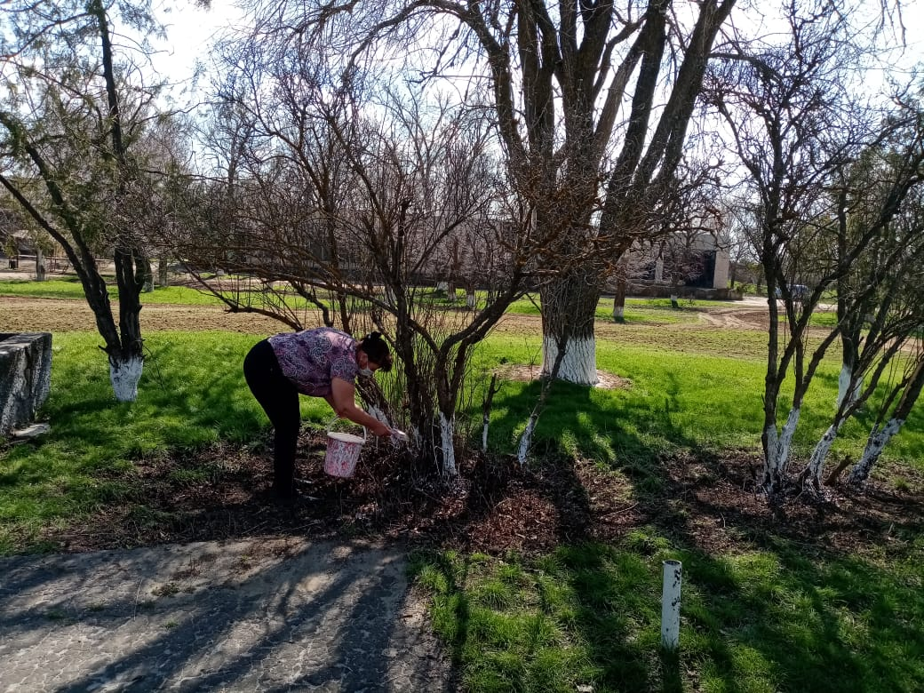
На территории поселения проведены областные месячники чистоты ( весной и осенью) в которых участвовали все организации и учреждения действующие на территории поселения:
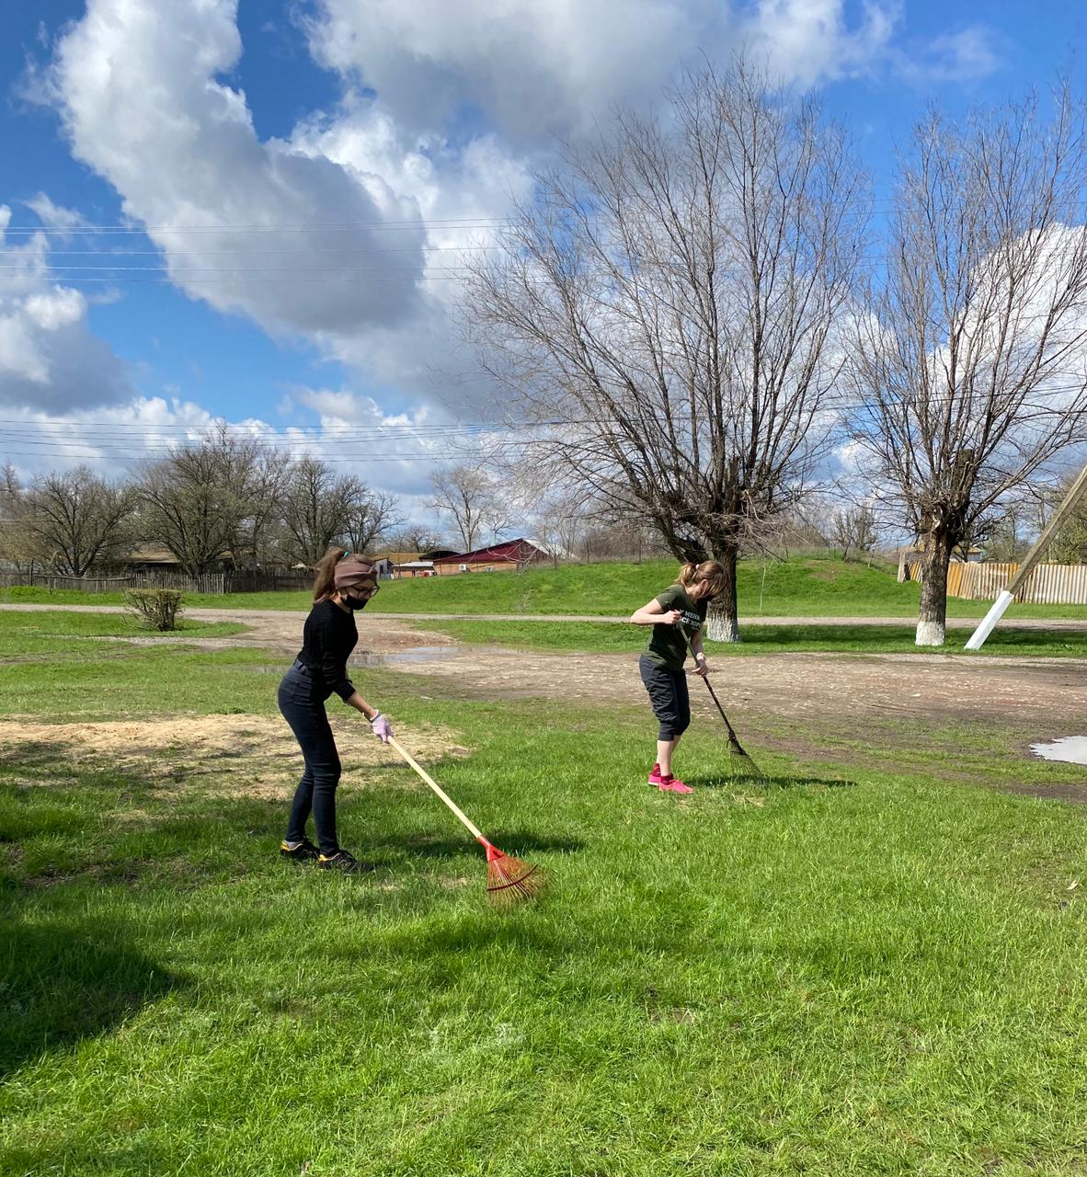
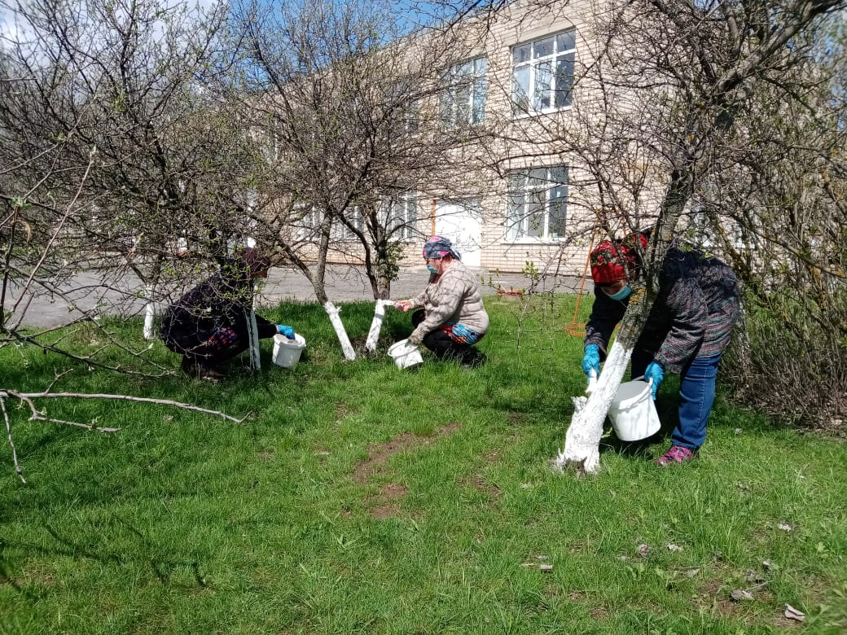

Проведена акция «Аллея памяти» возле здания администрации работниками высажены розы погибшим в ВОВ 1941-1945 гг.Осенью на аллее было досажено еще 10 роз.
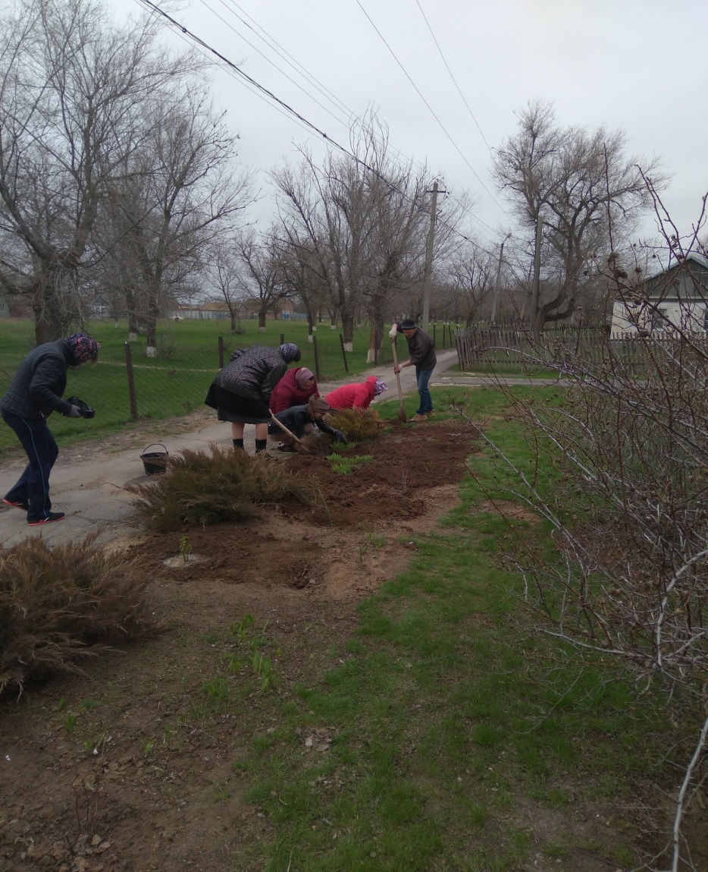

Осужденным Макаровым А.А., который направлен на исправительные работы в Администрацию Калининского сельского поселения , проведена вырубка кустарников и опил веток в парке с.Большое Ремонтное.
Осужденным Волоховым Алексеем Ивановичем, который был направлен в Администрацию Калининского сельского поселения на обязательные работы для отработки 100 (сто) часов были проведены работы по благоустройству с.Большое Ремонтное: уборка территории вокруг бесхозяйных домов 4 дома (вырубка травы, сбор мусора). Сбор мусора по улицам сел, уборка мусора на старом кладбище.
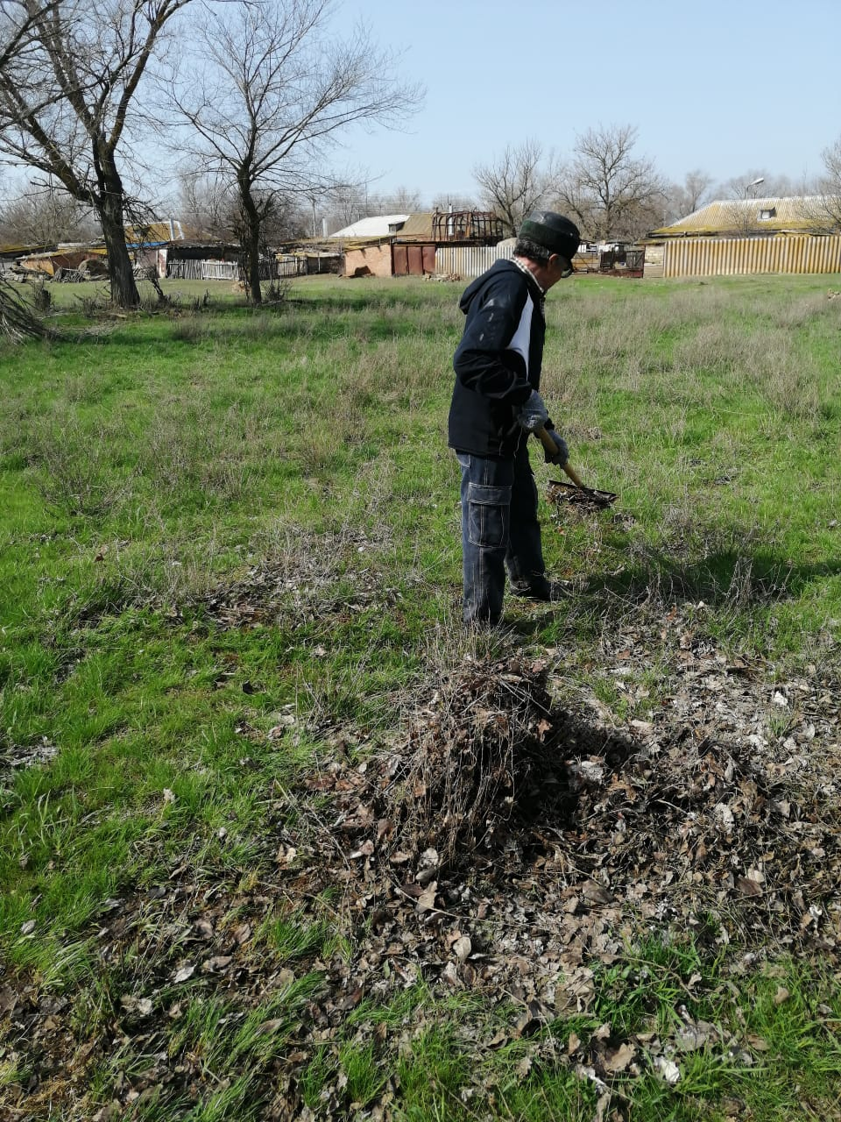

С начала года ликвидировано 8 несанкционированных свалок мусора.
ИП главы К(Ф)Х Ануфриенко В.Н., Радачинский С.А., Рвачев А.Д., Гусейнов А.Н.О., Липаев С.И. провели уборку лесных полос и побелку деревьев, которые прилегают к дроге Зимовнки-Элиста.
По мере необходимости проводится покос травы в парках, на улицах сел, в местах захоронений с.Большое Ремонтное и с.Богородское.
В апреле по договору на благоустройство села Большое Ремонтное были трудоустроены 2 человека. Проведены работы по благоустройству парка: сбор листьев, веток, уборка мусора, побелка деревьев. Покраска изгороди вокруг памятника.
В июле и августе проводился покос травы в парках села Большое Ремонтное и села Богородское, на центральных улицах и на кладбищах.
В июле были временно трудоустроены трое несовершеннолетних граждан в возрасте от 14 до 18 лет проводили работы по благоустройству села Большое Ремонтное.
В сентябре по ул. Буденного между д.3 и д.5 в селе Богородское проводились работы по очистке водоотвода.
22 июня проведен «Единый день борьбы с дикорастущей коноплей» в акции принимали участие 7 человек, среди которых 3 представителя администрации, 1 представитель казачества, 3 жителя села Большое Ремонтное. В ходе акции выявлено и уничтожено 3 объекта произрастания дикорастущей конопли.
30 апреля провели дезинсекционные работы в местах захоронений к Пасхе, и к празднованию 9 Мая в местах массового скопления жителей сел. Всего обработанной территории 3,7 га.
В благоустройстве населенных пунктов к праздникам в весенний период участвовали все организации, учреждения, главы КФХ, ИП действующие на территории нашего поселения.
На территории сельского поселения построены 5 контейнерных площадок для сбора ТКО: на 2-х кладбищах в селе Богородское, на двух кладбищах в селе Большое Ремонтное, возле здания администрации. В селе Богородское на площадках установлены 6 контейнеров.
На территории поселения проводятся рейды по выявлению нарушений правил благоустройства Калининского сельского поселения.
С начала года специалистом уполномоченным составлять протоколы об административных правонарушениях, составлено 5 протоколов по ст.4.1. (скот без сопровождения владельца), на один из которых вынесено предупреждение по четырем денежное взыскание на сумму 3,5 тыс. рублей. Оплачен только один штраф 1,0 тыс.рублей, по остальным не оплаченным штрафам заведены административные дела и переданы в суд для взыскания (Исаев Б.М.). На жителей села Большое Ремонтное составлено 3 протокола, на жителей села Богородское 2 протокола. Вручено 1 предписание об устранении нарушений Правил благоустройства и санитарного содержания территорий Калининского сельского поселения в селе Большое Ремонтное - о содержании домашних животных.
Согласно законодательства администрация Калининского сельского поселения имеет преимущественное право приобретения земельных участков сельскохозяйственного назначения (земельные паи). В установленные сроки администрация по системе электронного делооборота, предоставляет информацию в министерство имущественных и земельных отношений Ростовской области о приобретении или об отказе от приобретения таких земельных участков. В отчетном периоде в Администрацию обратилось граждане с целью продажи 43 земельных участков сельхоз назначения.
Для оформления в собственность жилых домов и земельных участков в отчетном периоде в Администрацию обратилось 8 человек.
Обследование семей
За 2021 год был составлен 7 актов посещения семей:
На оформление адресной помощи |  |  |  |  |  | Обследование жилищно-бытовых условий (по запросам полиции, отдела образования), проведение бесед по безопасности
на приобретение дров, угля |  | на лечение |  | на приобретение одежды, продуктов питания, погашение задолженности по коммунальным услугам
18.01.2021 | Плюхина  В.Д. |  |  | 18.08.2021 | Волкова  А.К.
 |  |  |  | 14.01.2021 | Бурнышева  М.А.
 |  |  |  | 14.01.2021 | Кобзева  Ю.В.
 |  |  | . | 15.01.2021 | Самойлова  С.Ю.
 |  |  |  | 14.01.2021 | Субботина  Н.В.
 |  |  |  | 18.01.2021 | Мошенская  В.Г.
Всего 1 |  |  |  | Всего 6
Итого на оформление адресной помощи 7 актов |  |  |  |  |  |  | В полицию 0

Безопасность на водных объектах
На территории Калининского сельского поселения запрещено купание людей на водных объектах общего пользования, как не соответствующих для этих целей.
Проводятся разъяснительные работы с родителями об опасности оставления детей без присмотра, вручаются памятки.
За нарушение правил, виновные лица несут административную ответственность, будет составлен протокол.
Постановлением №33 от 20.05.2021 года «О запрете купания на водных объектах Калининского сельского поселения в купальный сезон 2021 года» составлен график патрулирования водных объектов расположенных на территории Калининского сельского поселения»

По пожарам
На территории Калининского сельского поселения регулярно проводятся профилактические беседы с населением по соблюдению пожарной безопасности и запрете сжигания сухой растительности. Вручаются памятки по соблюдению пожарной безопасности. Проводится по графику патрулирование (беседы, вручение памяток).
В случае выявления фактов выжигания сухой растительности, специалистом Администрации, уполномоченным составлять протоколы, виновные лица привлекаются к административной ответственности. За 2021 год на территории Калининского сельского поселения возгораний выявлено не было.
22.04.2021 года в с.Большое Ремонтное было проведено пожарно-тактическое учение по проверке готовности сил и средств по ликвидации чрезвычайных ситуаций, связанных с лесными и ландшафтными пожарами на территории Калининского сельского поселения. На пожарно-тактическое учение были привлечены члены комиссии по чрезвычайным ситуациям и противопожарной безопасности Администрации Калининского сельского поселения, ГКУ РО «ППС РО» ПЧ № 214, добровольно пожарная дружина.
Ежеквартально проводится оповещение населения в случае возникновения ЧС.
В целях пожарной безопасности во 2 полугодии 2021 года было установлено 5 пожарных извещателей в многодетных семьях, проживающих на территории Калининского сельского поселения: Кобзева Юлия Васильевна, Мыльников Александр Сергеевич, Магомедов Зураб Магомеджамилович, Каранаева Гульназ Якубовна, Сапунова Раиса Владимировна.

Добровольная народная дружина (ДНД)
На территории Калининского сельского поселения существует ДНД, они патрулируют улицы согласно графикам, в праздничные дни выходят с обязательной символикой ДНД. В состав ДНД входят 18 человек. В январе 2021 года была проведена ревизия списочного состава Добровольной народной дружины. В результате ревизии было исключено 4 человека и были введены в списочный состав народной дружины Калининского сельского поселения 4 человека.

Добровольная пожарная дружина
На территории Калининского сельского поселения с 2013 года создана Добровольная пожарная дружина. Привлекаются к тушению пожаров и учениям. Осуществление действий по локализации пожаров до прибытия пожарной части. В состав ДПД входит 11 чел. Добровольная пожарная дружина застрахована согласно договора №733 НСБ от 21.10.2021 года, страховой полис HC-WEB-0000206000 от 09.11.2021 года, сроки действия: с 09.11.2021г по 08.11.2022г.

Коронавирус
На территории Калининского сельского поселения проводится контроль соблюдения населением дистанции 1,5 м. и масочного режима при проезде во всех видах транспорта общего пользования , розничной торговли, в помещениях которых функционируют организации, чья деятельность не приостановлена, органов местного самоуправления, и иных муниципальных органов и иных общественных мест.
В целях недопущения распространения новой коронавирусной инфекции Администрация Калининского сельского поселения совместно с ПЧ -214 проводят дезинфекционные мероприятия на прилегающих территориях объектов с. Богородское и с. Большое Ремонтное. А также ведется статистика вакцинации населения проживающих на территории Калининского сельского поселения:
с.Большое Ремонтное :
провакцинировано 241 чел из 367 чел или 65 % от числа проживающих на подведомственной территории.
с.Богородское:
провацинировано 390 чел из 410 чел или 95 % от числа проживающих на подведомственной территории.
Всего ( с.Большое Ремонтное и с.Богородское) : провакцинированно 631 чел из 777 чел или 81 % от общего числа жителей проживающих на подведомственной территории.

В 2021 году инспектором по ФК и спорту и молодежной политике проводилась работа не только с семьями «группы риска», но и с население с целью профилактики безнадзорности, правонарушений и не нахождению несовершеннолетних в ночное время (после 22:00) без сопровождения взрослых.
На официальном сайте Калининского сельского поселения, а также на стендах и в магазинах сельских поселений, в социальной сети ОК размещались памятки и инструктажи по вопросам пожарной безопасности и не оставлению детей без присмотра:
«Профилактика детского травматизма»;
«Правила безопасности. Родители, не оставляйте детей без присмотра»;
«Правила безопасного поведения на воде летом»;
«22:00. А Ваши дети дома?»;
«Памятка для родителей о безопасном поведении детей во время летних каникул».
Специалистами Администрации сельского поселения посещались многодетные семьи, семьи, состоящие на учете при Администрации Калининского сельского поселения для проведения профилактических бесед по вопросу не оставления детей без присмотра вблизи водоемов, не нахождения детей без присмотра родителе в ночное время (с 22:00-06:00 следующего дня), о способах оказания первой помощи, в местах массового пребывания. Родителям и детям вручались памятки.
Раз в месяц проводилось обследование жилищно-бытовых условий проживания несовершеннолетних в семьях «группы риска», с целью устранения антисанитарии. Инспектором составляются акты и отправляются в комиссию по делам несовершеннолетних и защите их прав (КДН).
Рабочей группой Калининского сельского поселения в течении года велась работа по выявлению асоциальных и малоимущих семей. В 2021 году новых семей, ведущих асоциальный образ жизни не выявлено.
Также рабочей группой сельского поселения, согласно графика, проводились ночные рейды с целью не допущения нахождения несовершеннолетних в ночное время без сопровождения родителей (лиц, их заменяющих). Фактов нарушения нахождения несовершеннолетних без сопровождения взрослых в ночное время выявлено не было. Всего за 2021 год было проведено 36 ночных рейдов.
В 2021 году на учёте при Администрации Калининского сельского поселения состояло 3 семьи: Субботина Наталья Васильевна, Блохина Татьяна Борисовна, Романова Елена Анатольевна.
У Субботиной Н.В. и Романовой Е.А. в домовладениях газовое отопление. Котлы в нормальном состоянии. Электропроводка в нормальном состоянии.
У Блохиной Т.Б. печное отопление. Печь и электропроводка в нормальном состоянии.
С несовершеннолетними и их родителями проводились беседы, направленные на формирование ценностных отношений к жизни.
Также несовершеннолетние были проинформированы о действующих службах психологической, педагогической и юридической помощи. Вручены памятки с телефонами доверия.
Инспектором по ФК и спорту и молодежной политике ежемесячно и ежеквартально сдаются отчеты в комиссию по делам несовершеннолетних и защите их прав (КДН), управление социальной защиты населения (УСЗН) и органы опеки и попечительства. На данный момент продолжается работа с семьями «группы риска».
С мая 2021 года по сентября 2021 года на территории Калининского сельского поселения проводилась профилактическая операция «Подросток». При проведении операции специалистами Администрации проводились межведомственные рейды:
- по профилактике пьянства и наркомании среди несовершеннолетних:
- Вовлечение несовершеннолетних в различные кружки и секции;
- Контроль за внеурочной деятельностью несовершеннолетних;
- Проведение профилактических бесед с несовершеннолетними о вреде употребления наркотических средств, алкогольной и табачной продукции,;
- Проведение ночных рейдов, по выявлению недопущения нахождения несовершеннолетних в ночное время на улице без сопровождения взрослых, согласно графика:
- Размещение на официальном сайте Администрации Калининского сельского поселения информации о действующих «Телефонов доверия» и «Горячих линий»;
- Вручались памятки «ЗОЖ», «Не упади в пропасть», «Наркотики - шаг в пропасть», «Наркотик порождает проблемы». «Курение убивает», «Наркотики – путь в никуда».
Несовершеннолетних употребляющих алкогольную и табачную продукцию, несовершеннолетних занимающихся сбытом и распространением наркотиков и лиц, вовлекающих несовершеннолетних в совершение антиобщественных и преступных действий выявлено не было.
Специалистами велась работа по выявлению безнадзорных и беспризорных несовершеннолетних, а также по выявлению неблагополучных семей и семей, находящихся в социально-опасном положении, а также велась работа по выявлению фактов ненадлежащего исполнения родителями обязанностей по воспитанию несовершеннолетних, фактов жестоко обращения с детьми и вовлечения несовершеннолетних в преступную деятельность.
. За период проведения операции безнадзорных и беспризорных несовершеннолетних не выявлено.
С владельцами и продавцами магазинов регулярно проводились беседы о запрете продажи несовершеннолетним алкогольной и табачной продукции:
ООО «Для Вас» - магазин смешанных товаров, ИП Кулявцев А.Н.;
Магазин смешанных товаров «Продукты» - ИП Алиев М.М.;
Магазин смешанных товаров «Березка» - ИП Рвачев С.В.;
Магазин смешанных товаров «Весна» - ИП Рвачева А.А.
Фактов реализации алкогольной и табачной продукции несовершеннолетним не выявлено.
На территории поселения находятся два водных объекта: с.Большое Ремонтное река Джурак – Сал и с.Богородское пруд Балочный, на которых установлены знаки о запрете купания. Специалистом Администрации, совместно с ДНД (Добровольная Народная Дружина) в летний период проводилось патрулирование водных объектов на предмет неорганизованного отдыха людей у воды.
С населением проводится разъяснительные беседы о запрете отдыха на водных объектах на территории Калининского сельского поселения.
С февраля месяца 2021 года на территории Ремонтненского района проводилась Спартакиада Дона 2021, в которой активно принимают участие жители нашего поселения:
- 06.02.2021 года на территории Калининского сельского поселении в с. Большое Ремонтное состоялись районные соревнования по шашкам, проводимые в рамках Спартакиады Дона 2021 года.
В соревнованиях приняли активное участие наши жители: Приколотин Е.А., Фисенко М.И., Кобзева Ю.В.
Приколотин Евгений Александрович занял 3 место.
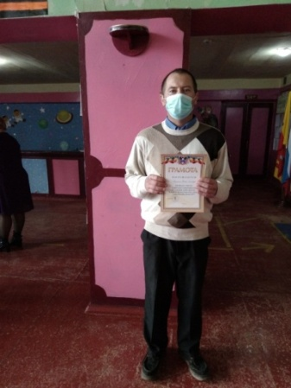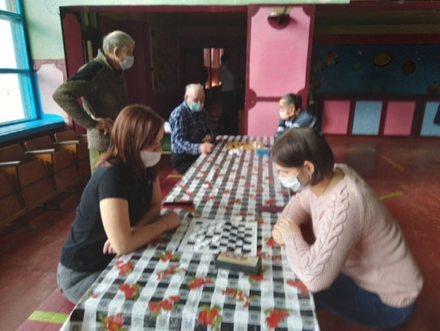

- 07.03.2021 года в с. Подгорное состоялись районные соревнования по шахматам среди команд сельских поселений, в рамках муниципального этапа Спартакиады Дона 2021, посвященные памяти А. Лубяницкого.
В соревнованиях принимали участие жители с. Большое Ремонтное Байтарзаков Лечи, который занял 3 место среди мужчин, Кобзева Юлия, которая заняла 1 место среди женщин. В категории ОВЗ за команду Калининского сельского поселения играл Белоусов Сергей, который занял 1 место.
Благодаря игрокам команда Калининского сельского поселения заняла 1 место в районных соревнованиях по шахматам среди команд сельских поселений.
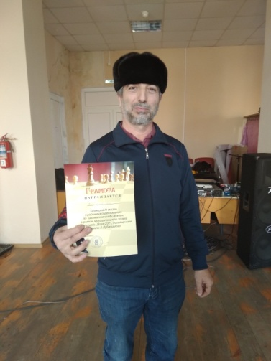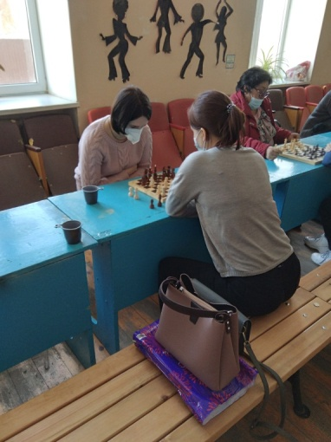

- 04.04.2021г. в с. Первомайское состоялись районные соревнования по настольному теннису, в которых принимали участие Кулявцева А.А. и Лайтар В.Ф.
- 18.04.2021 года в с. Ремонтное состоялись районные соревнования по гиревому спорту и армспорту среди команд сельских поселений, в рамках муниципального этапа Спартакиады Дона 2021.
В соревнованиях принимали участие спортсмены нашего поселения: Дубовой В.В., Токарев А.С. и Макаров А.А.
По гиревому спорту спортсмены заняли призовые места и были награждены грамотами:
- Дубовой Владислав, занявший 2 место, в категории до 80 кг.;
- Макаров Алексей, занявший 3 место, в категории свыше 80 кг.
Также спортсмены заняли 2 общекомандное место.
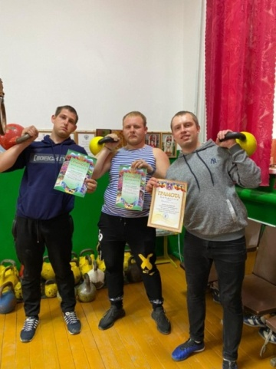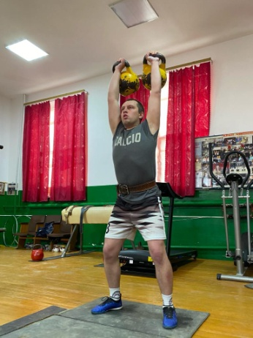

- 15.05.2021г. на Краснопартизанском водохранилище прошли соревнования по спортивной рыбаке, проводимые в рамках Спартакиады Дона 2021. В соревнованиях принимали участие Дубовая А.В., Дубовой В.В. и Макаров А.А.
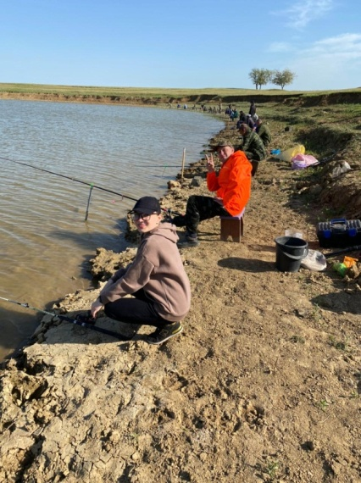

В своей повседневной работе инспектор ВУС руководствуется ФЗ №61 «Об обороне», ФЗ № 31 «О мобилизационной подготовке и мобилизации в Российской федерации « , ФЗ № 53 «О воинской обязанности и военной службе» , Постановлением Правительства РФ № 719 Методические рекомендации по осуществлению воинского учета в органах местного самоуправления» .В целях организации и обеспечения сбора и хранения информации первичного воинского учета инспектором ВУС осуществляется первичный воинский учет граждан, пребывающих в запасе и граждан подлежащих призыву или граждан пребывающих на срок более 3 – х месяцев на территории Калининского сельского поселения – ведутся и хранятся документы первичного воинского учета, вносятся изменения и сведения содержащиеся в документах в 2 – х недельный срок , передаются в Военный комиссариат Зимовниковского, Дубовского, Заветинского и Ремонтненского районам Ростовской области.
- Ведутся и хранятся документы первичного учета. Своевременно вносятся изменения и сведения, содержащиеся в документах первичного воинского учета, и в 2-х недельный срок сообщаются о внесенных изменениях в отдел военного комиссариата по Зимовниковскому, Дубовскому, Заветинскому и Ремонтненскому районам Ростовской области.
-За 2021 год работником ВУС было сделано следующие :
- С мая по июнь было проверено 5 организаций, , осуществляющих воинский учет и обеспечивающих его функционирование: колхозы «Рассвет, Родина» ; ДИПИ ; Богородская и Большеремонтненская школы.
-Было проверенно в декабре месяце 6 организаций, осуществляющих воинский учет и обеспечивающих его функционирование: колхозы «Рассвет, Родина» ; ДИПИ ; Богородская и Большеремонтненская школы, Большеремонтненский дет.сад «Солнышко».
-В ноябре была проведена призывная комиссия, подлежало призыву 2 человека, все прошли медицинскую комиссию . По итогам комиссии 2 человек (Шаламовский Д. и Токарев А.) были отправлены в вооруженные силы РФ.
- В июле месяце была проведена призывная комиссия, подлежало призыву 5 человек, все прошли медицинскую комиссию. По итогам комиссии 5 человек ( Магомедов С., Садъуев М., Богуцкий Г., Богоднаев В.) были отправлены в вооруженные силы РФ.
- В октябре месяце была проведена призывная комиссия, подлежало призыву 2 человека, все прошли медицинскую комиссию. По итогам комиссии 2 человека ( Шкреб П., Богославский В.) были отправлены в вооруженные силы РФ.

